Come si curano oggi le vene varicose?
Mai togliere o demolire la safena.
Ci sono quattro validi motivi che nel trattamento delle varici fanno preferire l’intervento conservativo emodinamico sec. CHIVA allo stripping ed alle altre tecniche demolitive, come il laser endovascolare (EVLT) o la scleroterapia con la schiuma.
- La malattia varicosa ha una origine genetica. Nessuna tipologia di intervento, per adesso, può quindi “guarire” il paziente, ma può solo curarne i sintomi. Per chiarire questo concetto facciamo riferimento alla carie dentarie. La carie è causata dalla placca batterica, nessuno oggi pensa di guarire le carie togliendo il primo dente che si ammala.
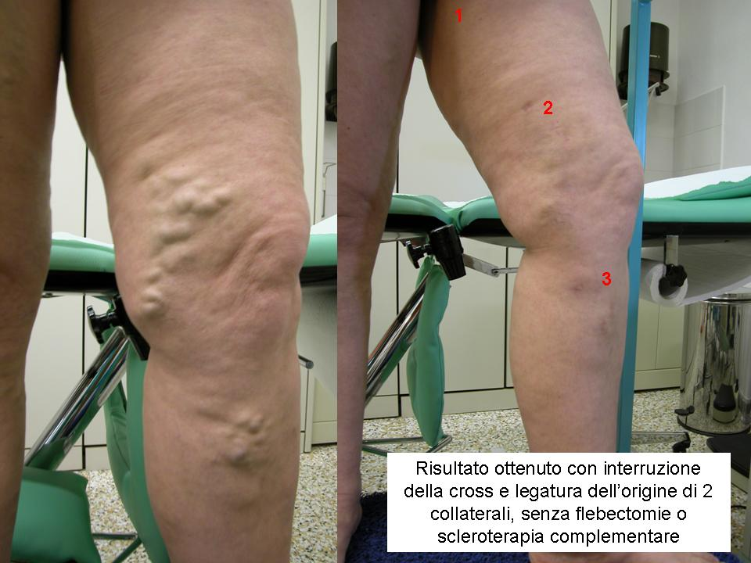
- Prima di togliere qualcosa bisogna chiedersi a cosa serve. La safena è una vena che anatomicamente sta a metà fra le vene superficiali (immediatamente sottocutanee) e le vene profonde ( al di sotto della fascia muscolare). Essa, pur essendo sottocutanea, è rivestita da una fascia ben visibile anatomicamente e anche all’ecografia. Questa fascia costituisce una specie di contenzione intorno alla safena, e fa si che questa vena , anche se ammalata, resti rettilinea e non diventi mai tortuosa come le vene varicose sottocutanee. La sua funzione è quella di raccogliere il sangue dalle vene superficiali e drenarlo nelle vene profonde. Normalmente il sangue venoso scorre dalla superficie verso la profondità e dalla distalità verso il centro. Questa direzione viene garantita dalle valvole che si trovano all’interno delle vene. Un punto di fuga è una comunicazione fra vene superficiali e vene profonde che, a causa del cattivo funzionamento delle valvole, lascia passare il sangue dalle vene profonde in quelle superficiali, cioè in senso inverso rispetto alla normalità. Una situazione varicosa tipica è caratterizzata da un punto di fuga, un segmento safenico incontinente, delle vene varicose visibili e delle vene ( le perforanti) attraverso le quali il sangue rientra nelle vene profonde. Succederà quindi che una quota di sangue, proveniente dalle vene profonde, attraverso il punto di fuga non continente passerà nella safena, da qui nelle varici e, attraverso i rientri, di nuovo nelle vene profonde. Questa situazione patologica da luogo nelle vene superficiali ad un aumento di portata e di pressione. Le terapie demolitive interrompono questa circolazione privata ed abbassano la pressione, ma contemporaneamente generano un ostacolo al drenaggio venoso della rete superficiale in quella profonda perché sopprimono una importante via di drenaggio. La terapia chirurgica conservativa emodinamica all’opposto corregge queste due componenti ( pressione e portata ) e conserva il drenaggio venoso.
- La malattia varicosa viene generalmente trattata fra i 30 e i 60 anni. Al contrario le arteriopatie compaiono dopo i 60 anni. La safena è la vena più lunga che abbiamo ed un utile materiale bioprotesico da usare in interventi salvavita come un bay-pass coronarico. La demolizione della safena priva il paziente di questa “ chance “.
- I risultati a distanza dell’intervento conservativo emodinamico (CHIVA) sono nettamente superiori a quelli dello stripping che è il gold standard delle terapie demolitive(http://www.ncbi.nlm.nih.gov/pubmed/20224376 ).

Bibliografia
1-C.Franceschi La Cure CHIVA editions de L’Armancon 1988
2-C.Franceschi P.Zamboni Principles of hemodynamics Nova Publishers 2009
3-Carandina S, Mari C, De Palma M, Marcellino MG, Cisno C, A Liboni A,P. Zamboni Legnaro Varicose vein stripping vs haemodynamic correction (CHIVA): a long term randomised trial Eur J Vasc Endovasc Surg. 2008 Jul;36(1):118-9
4-Varicose Vein Surgery: Stripping vs the CHIVA method. www.controlled-trials.com [ISRCTN52861672]. Annals of Surgery. 251(4):624-631, April 2010.
5-Minimally invasive surgical management of primary venous ulcers vs. compression treatment: a randomized clinical trial.. Zamboni P, Cisno C, Marchetti F, Mazza P, Fogato L, Carandina S, De Palma M, Liboni A Eur J Vasc Endovasc Surg. 2003 Sep;26(3):337-82/
6-Escribano JM and al. Durability of reflux-elimination by a minimal invasive CHIVA procedure on patients with varicose veins. A 3-year prospective case study.. : Eur J Vasc Endovasc Surg. 2003 Feb;25(2):159-63

